【발명의 설명】
【발명의 명칭】
의약품 마스터 변경의 종속 데이터 자동 전파 및 역할 기반 동기화를 수행하는 병원 약제 업무 통합 시스템 및 방법
{HOSPITAL PHARMACEUTICAL WORK INTEGRATION SYSTEM AND METHOD FOR AUTOMATIC PROPAGATION OF DRUG MASTER CHANGES AND ROLE-BASED SYNCHRONIZATION}
【기술분야】
본 발명은 병원 의약품 정보처리 기술에 관한 것이다. 보다 구체적으로는, 의약품 마스터 화면에서 이루어진 신규 의약품 등록, 의약품 속성 변경, 의약품 분류 변경 또는 의약품 식별코드 변경을 검출하고, 상기 변경의 영향을 받는 병동 비품목록, 마약류 롯트(LOT) 관리목록, 응급카트 목록, 전체 의약품 목록, 라벨 마스터 및 라벨 출력정보를 산정하여 자동 생성·삽입·수정하며, 역할별 접근권한에 따라 개인용 컴퓨터와 모바일 단말 사이의 변경상태를 공동 서버로 동기화하는 컴퓨터 구현 시스템 및 방법에 관한 것이다.
【발명의 배경이 되는 기술】
병원 약제 업무에서는 병동별 비품 의약품, 마약류 및 향정신성의약품의 배치와 롯트, 응급카트 의약품, 원내 보유 의약품 및 약제팀 라벨을 서로 다른 스프레드시트 또는 업무 화면으로 관리하는 경우가 있다. 이 경우 신규 의약품이 입고되거나 제품코드, 명칭, 규격, 보관조건, 주의정보 또는 분류가 변경되면 각 목록과 라벨을 개별적으로 수정하여야 한다.
복수의 목록을 개별 수정하면 동일 의약품의 표시정보가 화면마다 달라지거나, 구 식별코드로 연결된 병동 배치수량·롯트·점검상태·라벨 편집이력이 고립될 수 있다. 또한 단순한 일괄 덮어쓰기는 변경되지 않은 사용자의 점검정보를 소실시키거나, 분류 변경에 따른 대상목록의 편입·제외 및 복합 주의조건에 따른 라벨 재생성을 정확히 수행하지 못할 수 있다.
관리자, 약제팀 라벨 편집자, 마약류 롯트 점검자 및 조회 전용 사용자가 개인용 컴퓨터와 모바일 단말에서 공동 데이터를 사용할 때에는 각 사용자의 화면과 편집필드를 제한하면서도, 허용된 변경을 최신 상태로 공유하고 오래된 단말의 덮어쓰기를 방지할 필요가 있다.
【발명의 내용】
【해결하려는 과제】
본 발명의 목적은 의약품 마스터 화면에서 한 번의 저장 명령으로 신규 등록, 속성 변경, 분류 변경 또는 식별코드 변경을 판정하고, 변경과 종속관계가 있는 병동 및 약제팀의 목록·롯트·라벨 데이터를 자동 생성·삽입·수정하는 데 있다.
본 발명의 다른 목적은 식별코드 변경 시 구 식별코드와 신 식별코드 사이의 전환관계를 형성하여 병동 배치, 마약류 롯트, 점검상태, 라벨 및 변경이력의 참조관계를 유지하는 데 있다.
본 발명의 또 다른 목적은 변경필드와 종속성 그래프에 따라 영향받는 객체만 증분 갱신하고, 변경 단위의 검증·버전관리·롤백 및 역할 기반 동기화를 수행하여 계속 변동하는 의약품 정보를 신속하고 일관되게 실무에 적용하는 데 있다.
【과제의 해결 수단】
상기 과제를 해결하기 위한 일 실시예의 시스템은 마스터 제어부, 변경 검출·분류부, 식별자 전환부, 영향범위 산정부, 자동 전파 처리부, 라벨 처리부, 트랜잭션·검증부, 접근제어부 및 동기화부를 포함한다.
변경 검출·분류부는 마스터 저장 명령을 신규 의약품 등록, 속성 변경, 분류 변경 또는 식별코드 변경 중 적어도 하나로 판정하고 변경필드 집합을 생성한다. 영향범위 산정부는 의약품 식별코드를 참조하는 업무객체 사이의 종속성 그래프를 이용하여 영향객체 집합을 산정한다.
자동 전파 처리부는 신규 의약품이면 대상 업무객체에 필요한 레코드를 멱등 삽입하고, 속성 또는 분류가 변경되면 영향필드와 대상목록을 갱신하며, 식별코드가 변경되면 식별자 전환부가 생성한 구 식별코드와 신 식별코드의 매핑에 따라 종속 참조키를 전환한다. 라벨 처리부는 변경된 보관조건, 주의정보, 의약품 유형 및 분류를 이용하여 라벨 규칙을 재평가하고 라벨 초안 또는 출력정보를 갱신한다.
트랜잭션·검증부는 중복 식별코드, 필수값 및 참조무결성을 검증하고, 전체 영향객체의 변경이 유효한 경우 새 버전을 커밋하며 일부 변경이 실패하면 이전 버전으로 롤백한다. 접근제어부와 동기화부는 사용자 또는 단말의 역할에 따라 허용된 화면·업무객체·표시필드·편집명령·쓰기필드를 결정하고, 기준 해시로 충돌을 검출한 뒤 허용된 변경을 공동 서버에 저장하여 개인용 컴퓨터와 모바일 단말에 전달한다.
【발명의 효과】
본 발명에 따르면, 마스터 화면의 한 번의 제어로 신규 또는 변경 의약품에 대응하는 병동 비품목록, 마약류 롯트 목록, 응급카트 목록, 전체 의약품 목록, 라벨 마스터 및 라벨 출력정보를 일관되게 생성·삽입·수정할 수 있다.
변경유형 판정, 종속성 그래프에 의한 영향범위 산정 및 멱등 갱신을 결합하므로 전체 데이터를 반복 복제하지 않고 영향받는 데이터만 갱신할 수 있으며, 코드 변경 후에도 기존 배치·롯트·점검·라벨의 연속성을 유지할 수 있다.
변경 단위의 검증·버전관리·롤백과 역할별 서버 검증을 적용함으로써 일부 목록만 갱신되는 상태, 오래된 단말의 덮어쓰기 및 권한 밖의 편집을 억제할 수 있다.
【도면의 간단한 설명】
도 1은 병원 약제 업무 통합 시스템의 전체 데이터 처리 블록도이다.
도 2은 복수 스프레드시트 원본의 검증·정규화 및 배치목록 생성 흐름도이다.
도 3은 약사 주도 비품점검 데이터 처리 흐름도이다.
도 4은 약제 라벨 규칙 결정 및 출력 흐름도이다.
도 5은 다중 단말 상태 동기화 및 충돌 처리 흐름도이다.
도 6은 의약품 식별코드를 중심으로 한 논리 데이터 모델이다.
도 7은 역할별 업무 뷰와 공동 서버의 연동 블록도이다.
도 8은 권한 범위가 적용된 조회·편집·동기화 흐름도이다.
도 9은 마스터 1회 변경의 종속 데이터 자동 전파 블록도이다.
도 10은 신규·속성·분류·식별코드 변경의 자동 반영 흐름도이다.
【발명을 실시하기 위한 구체적인 내용】
이하에서는 첨부도면을 참조하여 실시예를 설명한다. 실시예는 발명을 설명하기 위한 것으로서, 청구범위를 특정 파일형식, 의약품 분류명, 단말종류 또는 수치로 한정하지 않는다.
【1. 전체 시스템】
도 1을 참조하면, 시스템은 병동 비품 원본(111), 응급카트·체크리스트 원본(112), 약제팀 라벨 원본(113) 및 마약류 원본(114)을 수신한다. 원본 검증·정규화부(120)는 파일명, 시트 및 필수 열을 확인하고 의약품 식별코드를 기준으로 명칭·규격·보관·주의정보를 정규화한다. 배치관계 생성부(130)는 병동 또는 보관장소를 나타내는 열을 식별하고 수량이 0이 아닌 셀을 방 식별자, 의약품 식별코드 및 기준수량의 배치 레코드로 변환한다.
통합 데이터·규칙부(140)는 의약품 마스터를 중심으로 배치관계, 마약류 분류·롯트, 응급카트 목록, 라벨 규칙·편집본 및 점검상태를 연결한다. 점검 처리부(151), 라벨 처리부(152) 및 보고 처리부(153)는 동일 마스터의 최신 속성을 이용해 업무별 화면과 출력을 재구성한다.
【2. 데이터 객체와 종속성 그래프】
객체 | 주요 키 | 대표 종속관계
의약품 마스터 | drugCode | 모든 업무객체의 공통 식별자
병동 배치 | roomId + drugCode | 마스터의 표시·주의속성을 조회
마약류 롯트 | locationId + drugCode + lotNo | 마약류·향정 분류 및 점검상태를 조회
응급카트 항목 | listId + drugCode | 명칭·규격·경고속성을 조회
라벨 마스터 | drugCode + labelType | 명칭·유형·보관·주의정보를 조회
라벨 편집본 | labelId | drugCode와 원본형식·저장시각을 보존
점검·이력 | businessKey | drugCode와 버전·수정자를 보존
종속성 그래프는 각 마스터 필드와 이를 소비하는 업무객체·계산규칙의 연결을 저장한다. 예를 들어 drugName은 병동목록과 전체목록 및 라벨 표시명에 연결되고, narcoticClass는 마약류 대상목록에 연결되며, storageCondition과 warningFlags는 라벨의 구획·색상·주의문구 규칙에 연결된다.
【3. 마스터 변경 이벤트】
마스터 제어 화면(910)이 저장 명령을 수신하면 변경 이벤트를 생성한다. 변경 이벤트는 변경 식별자(changeId), 엔터티 식별키(entityKey), 구 식별코드(oldCode), 신 식별코드(newCode), 변경필드(changedFields), 변경유형(changeType), 효력시각(effectiveAt), 변경자(actor) 및 기준버전(baseVersion)을 포함할 수 있다.
변경 검출·분류부(920)는 기존 마스터 행과 저장요청을 비교한다. 기존 행이 없으면 신규 유형, 식별코드는 같고 일반속성이 다르면 속성 변경 유형, 목록 소속을 결정하는 분류필드가 다르면 분류 변경 유형, 식별코드가 다르면 코드 변경 유형으로 판정한다. 하나의 저장 명령은 복수의 변경유형을 포함할 수 있다.
【4. 영향범위 산정과 증분 갱신】
영향범위 산정부(940)는 changedFields를 종속성 그래프의 시작점으로 하여 해당 필드를 직접 또는 간접 참조하는 업무객체와 규칙을 탐색한다. 탐색 결과는 affected-set으로 저장된다. 자동 전파 처리부(960)는 affected-set에 포함된 객체만 갱신하므로, 예를 들어 약품명의 변경은 기존 병동 배치수량이나 롯트수량을 변경하지 않고 표시명과 라벨명만 갱신한다.
신규 의약품은 마스터에 삽입된 뒤 분류규칙과 배치정보를 평가한다. 병동 기준수량이 존재하면 병동 배치 레코드를, 마약류 또는 향정 분류이면 해당 대상목록 레코드를, 응급카트 분류이면 응급카트 항목을 생성하고, 라벨 필수속성이 준비되면 라벨 초안을 생성한다. 동일 changeId의 요청이 반복되면 기존 레코드를 갱신하고 중복 레코드를 생성하지 않는 멱등 upsert를 수행한다.
분류 변경 시에는 변경 전 규칙과 변경 후 규칙을 각각 평가하여 대상목록 증감 집합을 계산한다. 새 분류에 해당하는 목록에는 레코드를 삽입하고, 더 이상 해당하지 않는 목록에서는 운영기록 보존정책에 따라 비활성화 또는 제외표시를 한다. 이미 입력된 롯트나 점검이력은 삭제하지 않고 이력저장소에서 추적 가능하게 유지한다.
【5. 식별코드 변경】
식별자 전환부(930)는 oldCode와 newCode의 매핑을 생성하고 newCode의 중복 여부를 검사한다. 중복이 없으면 마스터의 기본키를 전환하고, 병동 배치, 마약류 롯트, 응급카트 항목, 점검상태, 라벨 마스터, 라벨 편집본 및 변경이력에 포함된 oldCode 참조를 newCode로 재키잉한다. 업무객체가 복합키를 사용하면 복합키 중 의약품 식별코드 부분만 전환한다.
재키잉 후 각 객체의 참조무결성과 레코드 중복을 검사한다. 동일 방·신 코드의 배치가 이미 존재하면 사전 설정된 병합규칙에 따라 기준수량을 선택하고 병합사유를 기록한다. 검사 실패 시 전체 전환을 취소하여 구 코드 상태로 롤백한다. 성공 시 oldCode를 별칭 또는 이력키로 보존하여 과거 보고서와 감사이력의 추적성을 유지한다.
【6. 라벨 재평가】
라벨 처리부(152)는 저장된 수동 편집본, 매칭된 원본 라벨 및 신규 초안의 순서로 기본 라벨을 선택할 수 있다. 변경된 의약품 유형, 보관조건 및 주의조건을 규칙 엔진에 입력하여 라벨 규격, 구획, 테두리, 배경색, 경고문구 및 용량강조를 재평가한다. 고주의 또는 고위험, 차광 및 냉장 조건이 복합되는 경우 사전 설정된 우선순위에 따라 주의구획을 구성한다.
수동 편집본의 자유편집 영역은 보존하되, 마스터 종속필드로 지정된 약품명·규격·보관·경고정보는 최신 마스터 값으로 재주입할 수 있다. 이에 따라 사용자가 조정한 배치형식은 유지하면서 안전 관련 공통정보는 최신 상태로 갱신된다.
【7. 트랜잭션, 버전 및 실패처리】
트랜잭션·검증부(970)는 마스터 변경과 affected-set의 갱신을 하나의 변경 단위로 처리한다. 필수값, 중복코드, 참조무결성, 라벨 필수필드 및 역할권한을 검사하고, 검증에 성공한 경우에만 새 버전과 해시를 발급한다. 하나 이상의 대상 갱신이 실패하면 변경 단위 전체를 이전 버전으로 복원하고 오류 대상과 원인을 반환한다.
변경이력부(980)는 changeId, 변경자, 변경 전·후 값, 영향객체, 성공 또는 롤백 결과 및 커밋버전을 저장한다. 이에 따라 마스터의 1회 변경이 어느 병동목록·롯트목록·라벨에 반영되었는지 추적할 수 있다.
【8. 역할 기반 접근 및 공동 서버 동기화】
도 7 및 도 8을 참조하면, 인증·역할 판정부(720)는 사용자 또는 단말의 인증정보로 관리자, 라벨 편집자, 마약류 롯트 점검자 또는 조회 전용 역할을 판정한다. 권한 정책부(730)는 역할별 화면, 조회 객체, 표시필드, 편집명령 및 쓰기필드를 결정한다. 서버는 허용된 쓰기필드만 포함한 패치를 마스터 변경 또는 상태 동기화 처리에 전달한다.
동기화부(160)는 version, updatedAt, clientId 및 baseSha를 포함하는 상태 봉투를 이용한다. baseSha가 공동 서버의 현재 해시와 다르면 충돌을 반환하고, 병합이 허용된 경우 의약품 마스터는 drugCode로, 라벨 편집본은 labelId로, 롯트상태는 locationId·drugCode·lotNo의 업무키로 병합한다. 커밋된 결과는 권한필터를 적용하여 개인용 컴퓨터와 모바일 단말에 전달한다.
【9. 실시예】
신규 의약품 A가 입고되어 관리자가 마스터 화면에 식별코드 A100, 명칭, 규격, 냉장조건, 고위험 분류 및 병동 기준수량을 입력하고 저장한 경우, 시스템은 신규 유형과 분류 변경을 판정한다. 병동 배치 레코드와 전체목록 행을 생성하고, 고위험·냉장 규칙을 적용한 라벨 초안을 생성한 뒤, 관리자 및 라벨 편집자의 PC와 허용된 모바일 화면에 새 버전을 전달한다.
기존 의약품 B의 식별코드가 B100에서 B200으로 변경된 경우, 시스템은 B100-B200 매핑을 생성하고 기존 병동 배치수량, 마약류 롯트, 점검상태 및 라벨 편집본의 참조를 B200으로 전환한다. 전환 후 중복과 참조무결성을 검사하고 성공한 경우 하나의 버전으로 커밋하므로 사용자는 각 병동과 약제팀 목록을 개별 수정하지 않는다.
기존 의약품 C가 일반의약품에서 마약류 관리대상으로 변경된 경우, 시스템은 분류규칙을 재평가하여 마약류 대상목록을 생성하고 롯트 입력필드를 활성화한다. 라벨의 주의구획도 변경된 분류정보로 재생성하며, 과거 일반목록의 점검이력은 삭제하지 않고 이력으로 유지한다.
【산업상 이용가능성】
본 발명은 병원 약제부서, 병동 의약품 보관실, 마약류 관리업무, 응급카트 관리업무 및 의약품 라벨 출력업무에 적용할 수 있다. 또한 의약품 이외에도 공통 마스터의 빈번한 변경을 복수의 현장목록과 출력물에 일관되게 전파하여야 하는 의료물품 관리시스템에 적용할 수 있다.
【부호의 설명】
부호 | 명칭 | 부호 | 명칭
111 | 병동 비품 원본 | 112 | 응급카트·체크리스트 원본
113 | 약제팀 라벨 원본 | 114 | 마약류 원본
120 | 원본 검증·정규화부 | 130 | 배치관계 생성부
140 | 통합 데이터·규칙부 | 151 | 점검 처리부
152 | 라벨 처리부 | 153 | 보고 처리부
160 | 동기화부 | 610 | 의약품 마스터
720 | 인증·역할 판정부 | 730 | 권한 정책부
750 | 공동 동기화 서버 | 910 | 마스터 제어 화면
920 | 변경 검출·분류부 | 930 | 식별자 전환부
940 | 영향범위 산정부 | 960 | 자동 전파 처리부
970 | 트랜잭션·검증부 | 980 | 변경이력부

【특허청구범위】
【청구항 1】
의약품 마스터 데이터를 저장하는 마스터 저장부; 상기 의약품 마스터 데이터에 대한 저장 명령을 신규 의약품 등록, 의약품 속성 변경, 의약품 분류 변경 또는 의약품 식별코드 변경 중 적어도 하나의 변경유형으로 판정하고 변경필드 집합을 생성하는 변경 검출·분류부; 의약품 식별코드를 참조하는 병동 비품목록, 마약류 롯트 관리목록, 응급카트 목록, 전체 의약품 목록, 라벨 마스터 및 라벨 출력정보 사이의 종속성 그래프를 저장하고, 상기 변경유형 및 변경필드 집합에 대응하여 영향받는 객체 집합을 산정하는 영향범위 산정부; 신규 의약품 등록인 경우 상기 영향받는 객체 집합에 대응하는 레코드를 삽입하고, 의약품 속성 변경 또는 의약품 분류 변경인 경우 상기 영향받는 객체 집합의 필드 또는 목록소속을 갱신하며, 의약품 식별코드 변경인 경우 구 식별코드와 신 식별코드의 매핑에 따라 상기 영향받는 객체 집합의 참조키를 상기 신 식별코드로 전환하는 자동 전파 처리부; 변경된 의약품 속성 또는 의약품 분류에 따라 라벨 규칙을 재평가하여 상기 라벨 마스터 또는 라벨 출력정보를 갱신하는 라벨 처리부; 및 상기 영향받는 객체 집합의 참조무결성을 검증하고, 검증에 성공한 변경을 하나의 버전으로 공동 서버에 커밋하는 트랜잭션·검증부를 포함하는 병원 약제 업무 통합 시스템.
【청구항 2】
청구항 1에 있어서, 상기 자동 전파 처리부는 동일 변경 식별자를 포함하는 저장 명령이 반복 수신되는 경우 기존 레코드를 갱신하고 중복 레코드의 생성을 방지하는 멱등 upsert를 수행하는 병원 약제 업무 통합 시스템.
【청구항 3】
청구항 1에 있어서, 상기 영향범위 산정부는 상기 변경필드 집합을 상기 종속성 그래프의 시작점으로 하여 직접 또는 간접 참조하는 업무객체 및 계산규칙을 탐색함으로써 변경되지 않은 배치수량 또는 롯트수량을 유지하면서 영향받는 객체만 증분 갱신하도록 구성되는 병원 약제 업무 통합 시스템.
【청구항 4】
청구항 1에 있어서, 상기 자동 전파 처리부는 의약품 분류 변경 전의 규칙과 변경 후의 규칙을 각각 평가하여 대상목록의 증감 집합을 계산하고, 새 분류에 해당하는 목록에 레코드를 삽입하며 더 이상 해당하지 않는 목록의 레코드를 비활성화 또는 제외표시하는 병원 약제 업무 통합 시스템.
【청구항 5】
청구항 1에 있어서, 상기 자동 전파 처리부는 의약품 식별코드 변경 시 병동 배치수량, 마약류 롯트, 점검상태, 라벨 마스터, 라벨 편집본 및 변경이력에 포함된 구 식별코드의 참조를 신 식별코드로 전환하고, 상기 구 식별코드를 과거 기록 조회를 위한 별칭 또는 이력키로 보존하는 병원 약제 업무 통합 시스템.
【청구항 6】
청구항 1에 있어서, 상기 트랜잭션·검증부는 상기 영향받는 객체 집합 중 적어도 하나의 갱신이 실패하거나 중복 식별코드 또는 참조무결성 오류가 검출되면 상기 저장 명령에 따른 변경을 이전 버전으로 롤백하는 병원 약제 업무 통합 시스템.
【청구항 7】
청구항 1에 있어서, 사용자 또는 단말의 인증정보로 역할을 판정하고 상기 역할에 대응하는 화면, 조회 객체, 표시필드, 편집명령 및 쓰기필드 범위를 결정하며 허용된 쓰기필드만 포함하는 패치를 상기 자동 전파 처리부에 전달하는 접근제어부를 더 포함하는 병원 약제 업무 통합 시스템.
【청구항 8】
청구항 7에 있어서, 상기 역할은 관리자, 약제팀 라벨 편집자, 마약류 롯트 점검자 및 조회 전용 사용자 중 적어도 하나를 포함하고, 상기 접근제어부는 권한 밖의 명령을 서버에서 거부하고 사용자, 단말, 대상객체, 명령 및 결과를 감사이력으로 저장하는 병원 약제 업무 통합 시스템.
【청구항 9】
청구항 1에 있어서, 개인용 컴퓨터 또는 모바일 단말의 저장상태에 포함된 기준 해시를 공동 서버의 현재 해시와 비교하여 충돌을 검출하고, 충돌이 없는 경우 새 해시를 발급하며, 병합이 허용되는 경우 의약품 마스터는 의약품 식별코드로, 라벨 편집본은 라벨 식별자로, 마약류 롯트상태는 보관장소·의약품 식별코드·롯트번호의 업무키로 병합하는 동기화부를 더 포함하는 병원 약제 업무 통합 시스템.
【청구항 10】
청구항 1에 있어서, 상기 라벨 처리부는 저장된 수동 편집본, 매칭된 원본 라벨 및 신규 초안의 우선순위에 따라 기본 라벨을 선택하고, 수동 편집영역은 유지하면서 의약품명, 규격, 보관조건 또는 주의정보 중 마스터 종속필드를 최신 값으로 재주입하는 병원 약제 업무 통합 시스템.
【청구항 11】
청구항 1에 있어서, 상기 라벨 처리부는 고주의 또는 고위험 조건, 차광 조건 및 냉장 또는 냉동 조건을 사전 설정된 우선순위로 평가하고, 용량주의 조건이 있는 경우 의약품명에 포함된 용량문자열의 전경색 또는 배경색을 별도로 결정하는 병원 약제 업무 통합 시스템.
【청구항 12】
청구항 1에 있어서, 등록 의약품 전체를 의약품 마스터에 유지하면서 병동 또는 보관장소의 수량이 0 또는 공란이 아닌 경우에만 방 식별자, 의약품 식별코드 및 기준수량을 포함하는 배치 레코드를 생성하는 병원 약제 업무 통합 시스템.
【청구항 13】
컴퓨터가 수행하는 병원 약제 업무 데이터 처리방법에 있어서, 의약품 마스터 저장 명령을 신규 의약품 등록, 의약품 속성 변경, 의약품 분류 변경 또는 의약품 식별코드 변경 중 적어도 하나로 판정하고 변경필드 집합을 생성하는 단계; 의약품 식별코드를 참조하는 병동 비품목록, 마약류 롯트 관리목록, 응급카트 목록, 전체 의약품 목록, 라벨 마스터 및 라벨 출력정보 사이의 종속성 그래프를 이용하여 영향받는 객체 집합을 산정하는 단계; 상기 변경유형에 따라 상기 영향받는 객체 집합에 레코드를 삽입하거나 필드 또는 목록소속을 갱신하거나, 구 식별코드의 참조키를 신 식별코드로 전환하는 단계; 변경된 의약품 속성 또는 의약품 분류에 따라 라벨 규칙을 재평가하는 단계; 상기 영향받는 객체 집합의 참조무결성을 검증하는 단계; 및 검증에 성공한 변경을 하나의 버전으로 공동 서버에 커밋하고 역할별 권한이 적용된 개인용 컴퓨터 또는 모바일 단말에 전달하는 단계를 포함하는 병원 약제 업무 데이터 처리방법.
【청구항 14】
청구항 13에 있어서, 의약품 식별코드 변경 시 구 식별코드와 신 식별코드의 매핑을 생성하고, 병동 배치수량, 마약류 롯트, 점검상태, 라벨 마스터, 라벨 편집본 및 변경이력의 참조키를 하나의 변경 단위에서 전환하는 병원 약제 업무 데이터 처리방법.
【청구항 15】
청구항 13에 있어서, 변경필드 집합과 종속성 그래프를 이용해 영향받는 객체만 증분 갱신하고, 영향받는 객체 중 적어도 하나의 갱신이 실패하면 상기 저장 명령에 따른 변경을 이전 버전으로 롤백하는 병원 약제 업무 데이터 처리방법.
【청구항 16】
청구항 13에 있어서, 사용자 또는 단말의 역할을 판정하고, 상기 역할에 대응하는 허용 쓰기필드로 제한된 패치만 상기 레코드 삽입, 필드 갱신 또는 참조키 전환에 적용하는 병원 약제 업무 데이터 처리방법.
【청구항 17】
청구항 13에 있어서, 기준 해시를 이용하여 개인용 컴퓨터 또는 모바일 단말과 공동 서버 사이의 동기화 충돌을 검출하고, 충돌 병합 시 업무객체별 식별키에 따라 서로 다른 병합규칙을 적용하는 병원 약제 업무 데이터 처리방법.
【청구항 18】
청구항 13 내지 청구항 17 중 어느 한 항의 방법을 컴퓨터에서 실행시키기 위한 명령어가 기록된 컴퓨터 판독가능 기록매체.

【요약서】
【요약】
본 발명은 의약품 마스터의 변경을 병원 약제 업무 데이터에 자동 전파하는 통합 시스템 및 방법에 관한 것이다. 시스템은 마스터 저장 명령을 신규, 속성 변경, 분류 변경 또는 식별코드 변경으로 판정하고, 종속성 그래프로 병동 비품목록, 마약류 롯트 관리목록, 응급카트 목록, 전체 의약품 목록, 라벨 마스터 및 라벨 출력정보 중 영향받는 객체를 산정한다. 변경유형에 따라 레코드를 멱등 삽입·갱신하거나 구 식별코드의 배치·롯트·점검·라벨·이력 참조를 신 식별코드로 전환하고 라벨 규칙을 재평가한다. 변경은 참조무결성 검증을 통과한 경우 하나의 새 버전으로 공동 서버에 커밋되며, 역할별 권한이 적용된 개인용 컴퓨터와 모바일 단말에 동기화된다. 이에 따라 계속 변동하는 의약품 정보의 중복입력과 목록·라벨 간 불일치를 줄이고 변경을 신속하게 실무에 반영할 수 있다.
【대표도】
도 9

【도면】
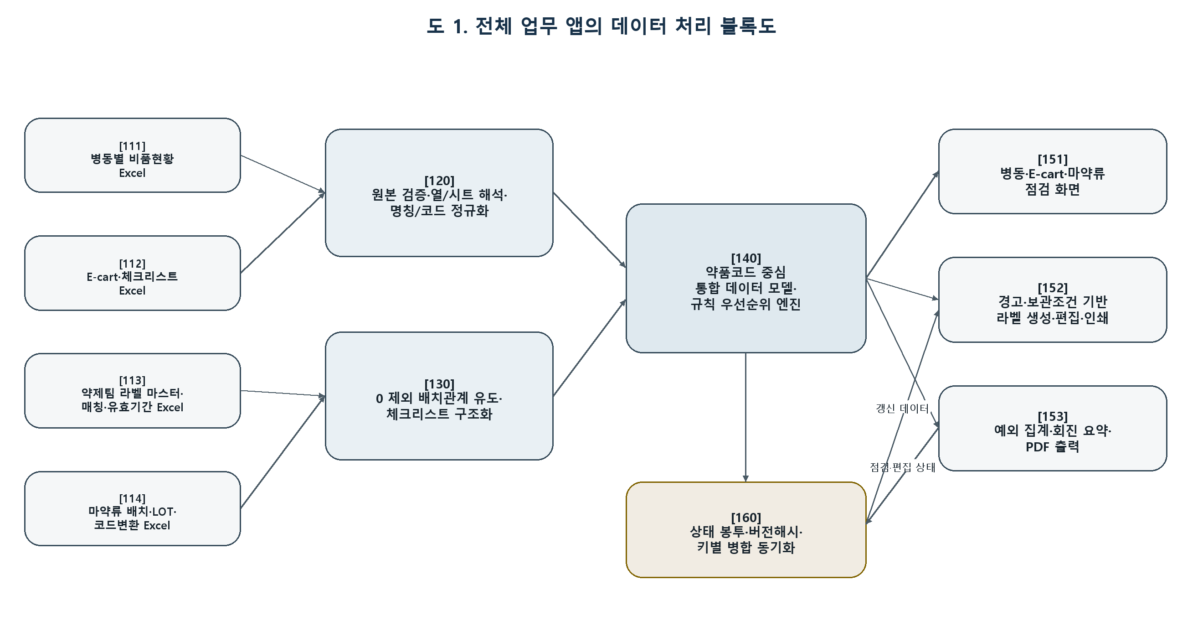
도 1

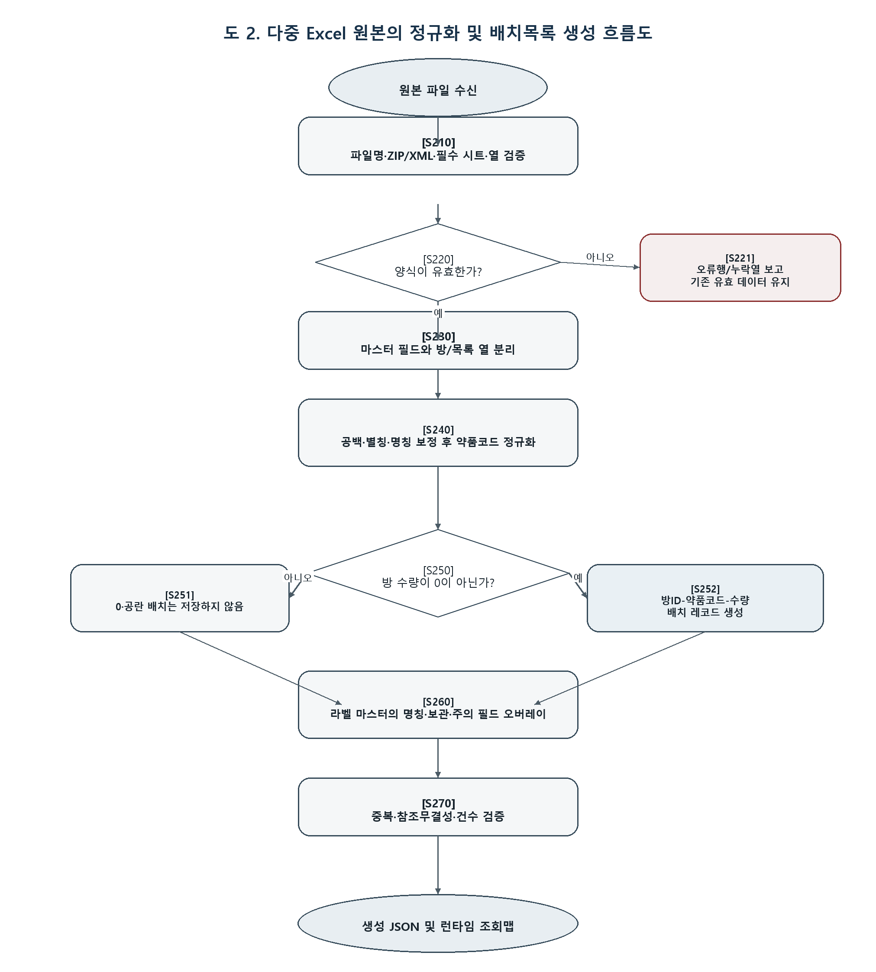
도 2

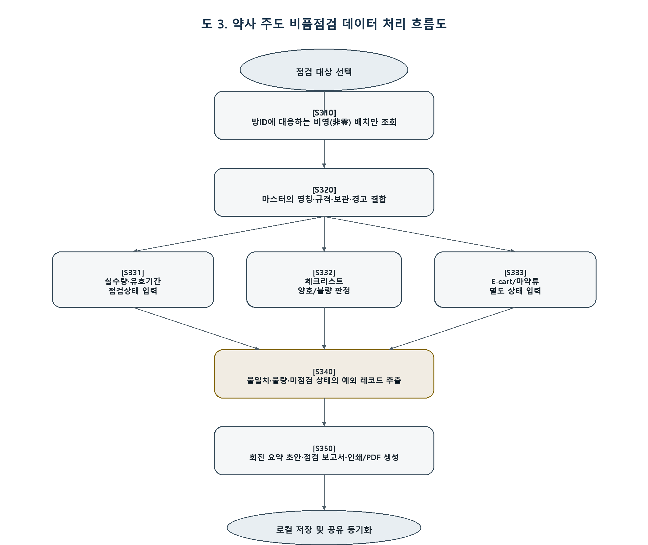
도 3

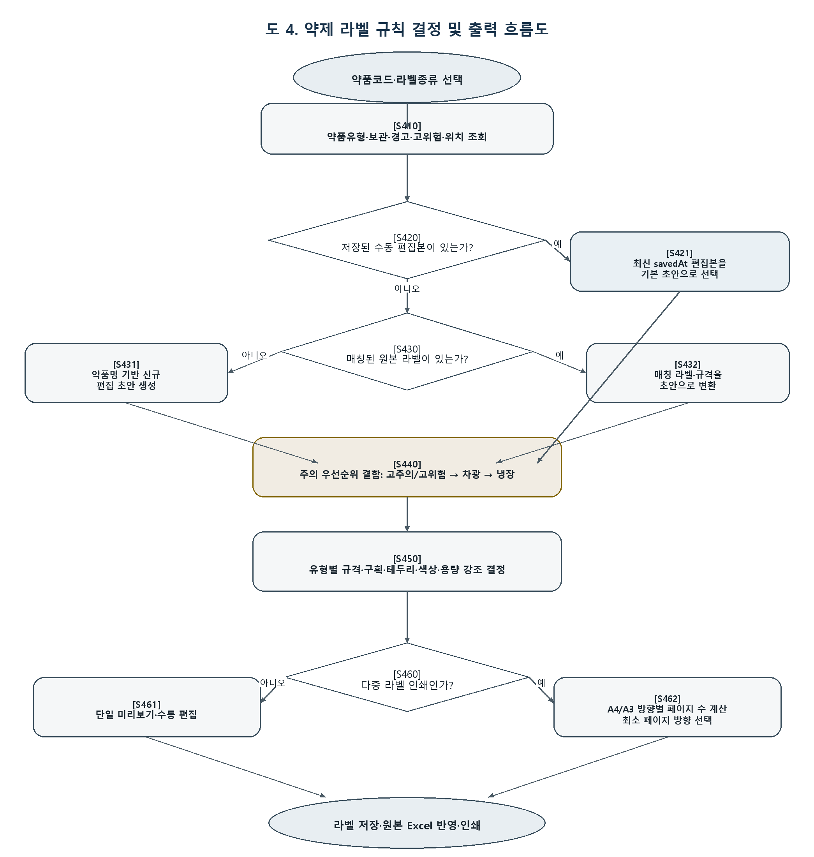
도 4

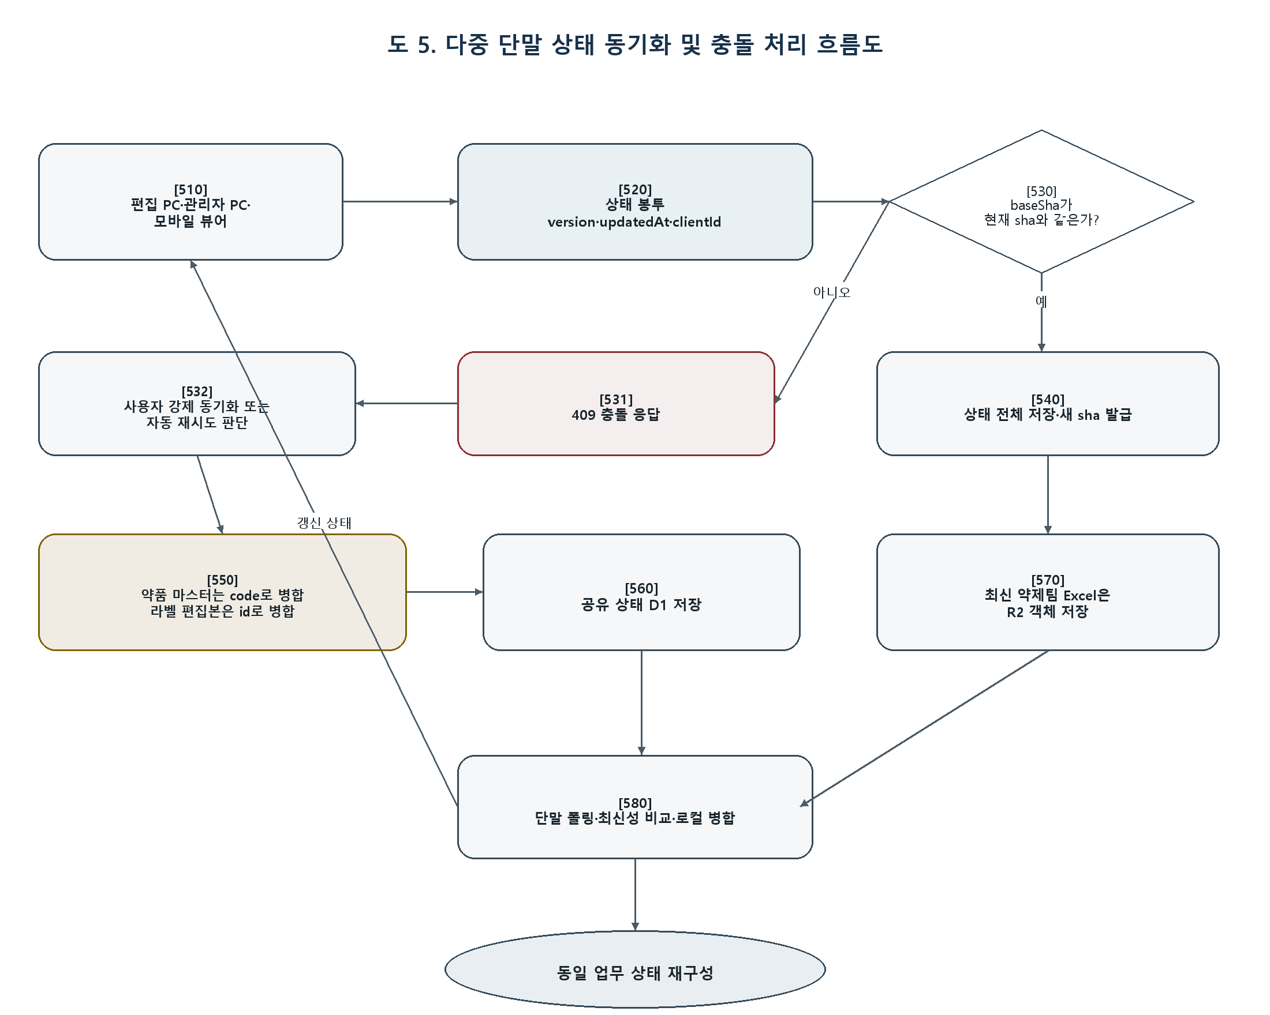
도 5

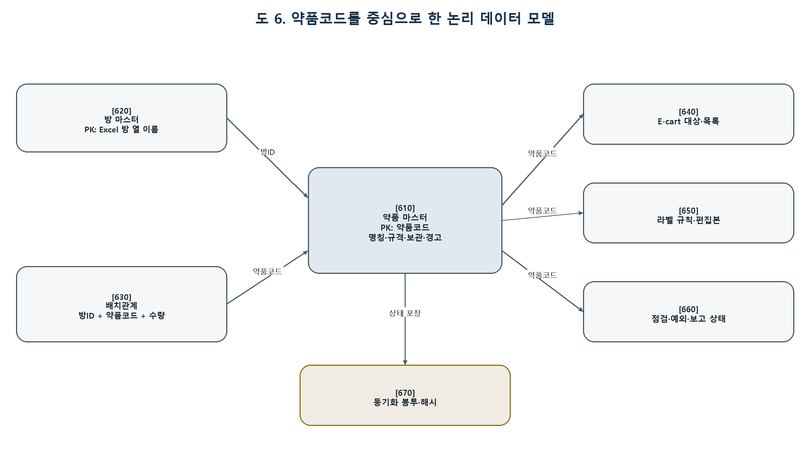
도 6

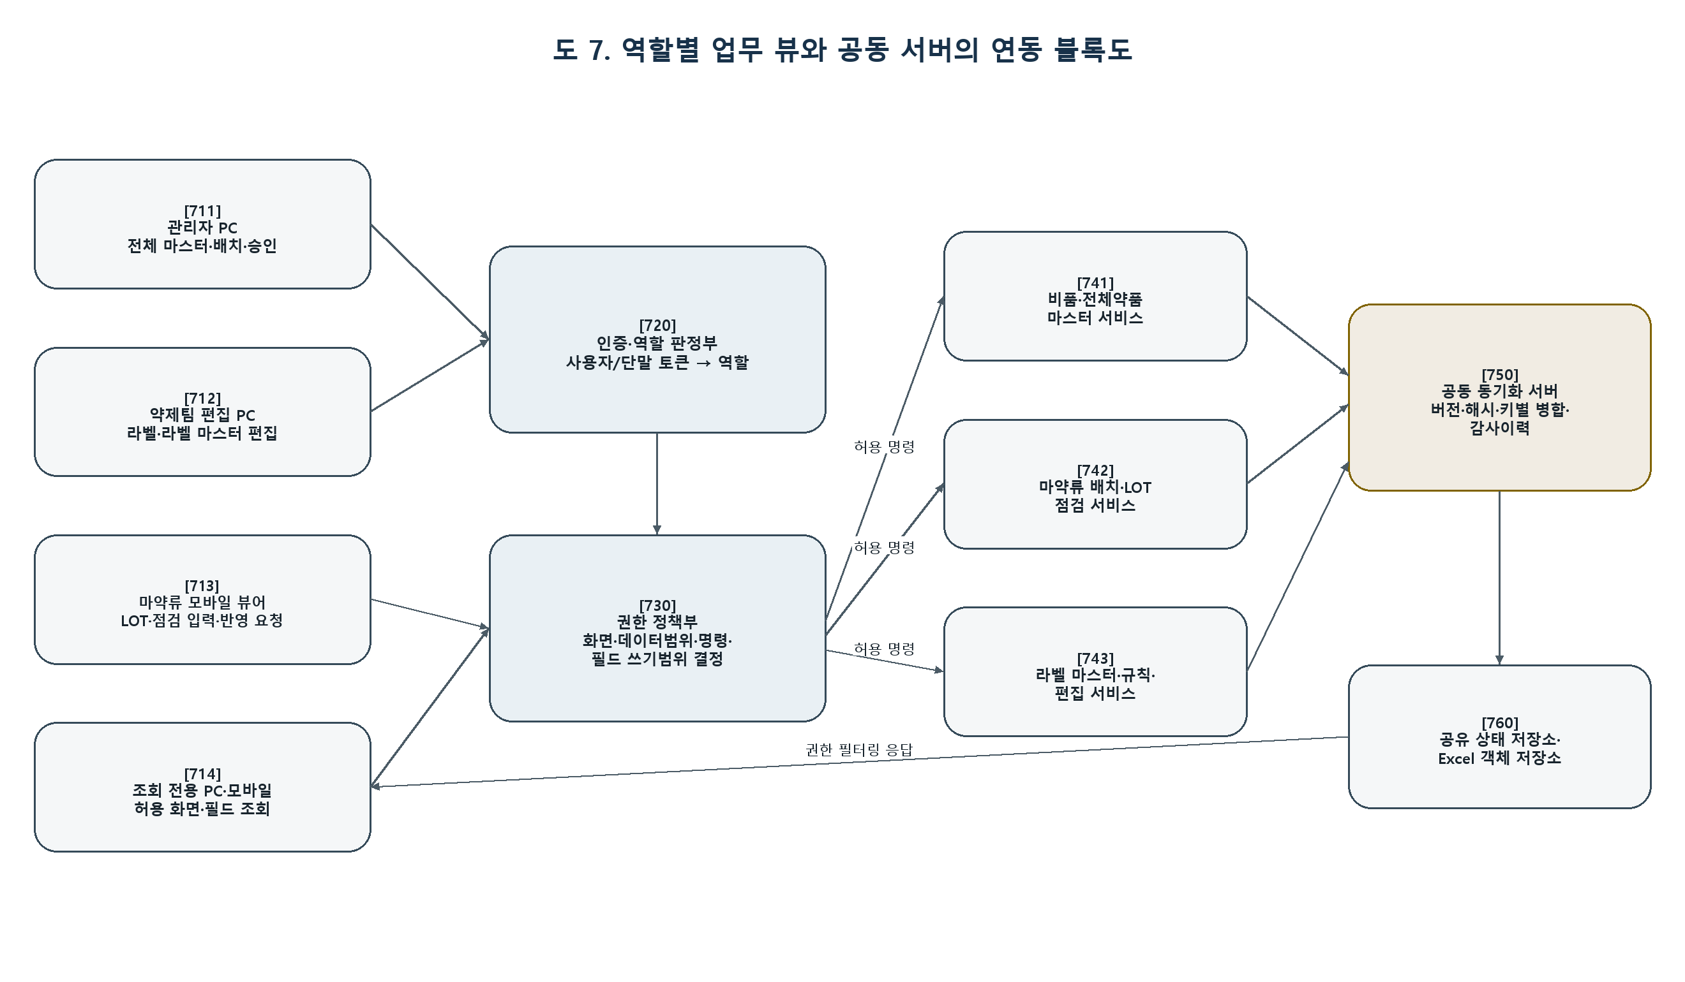
도 7

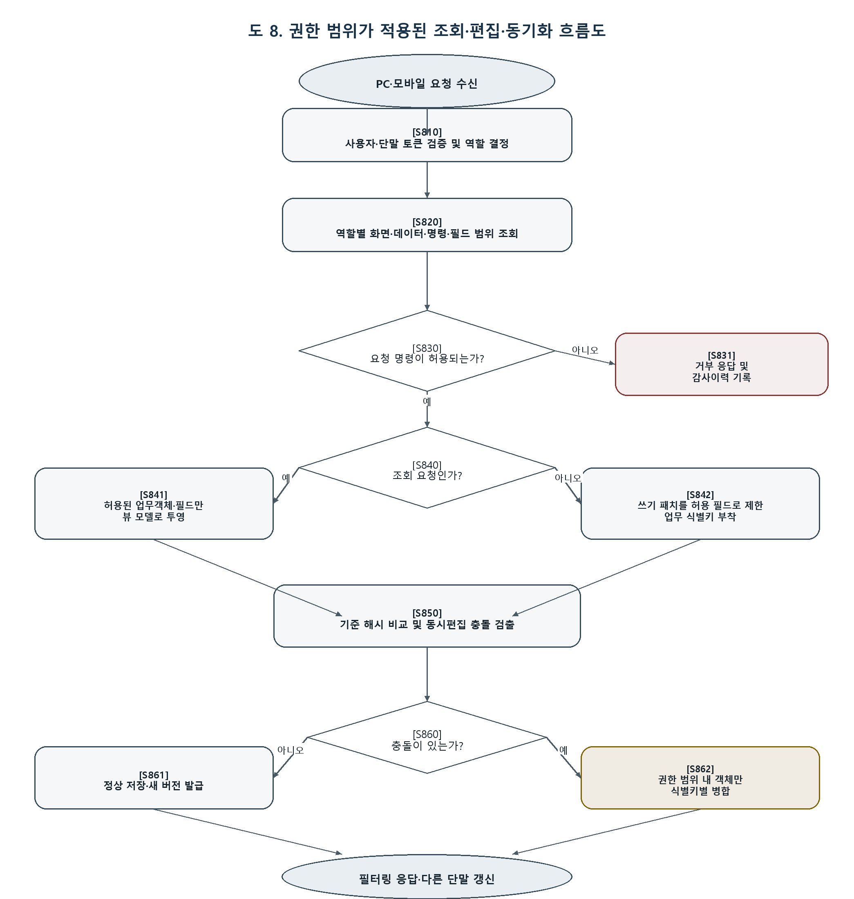
도 8

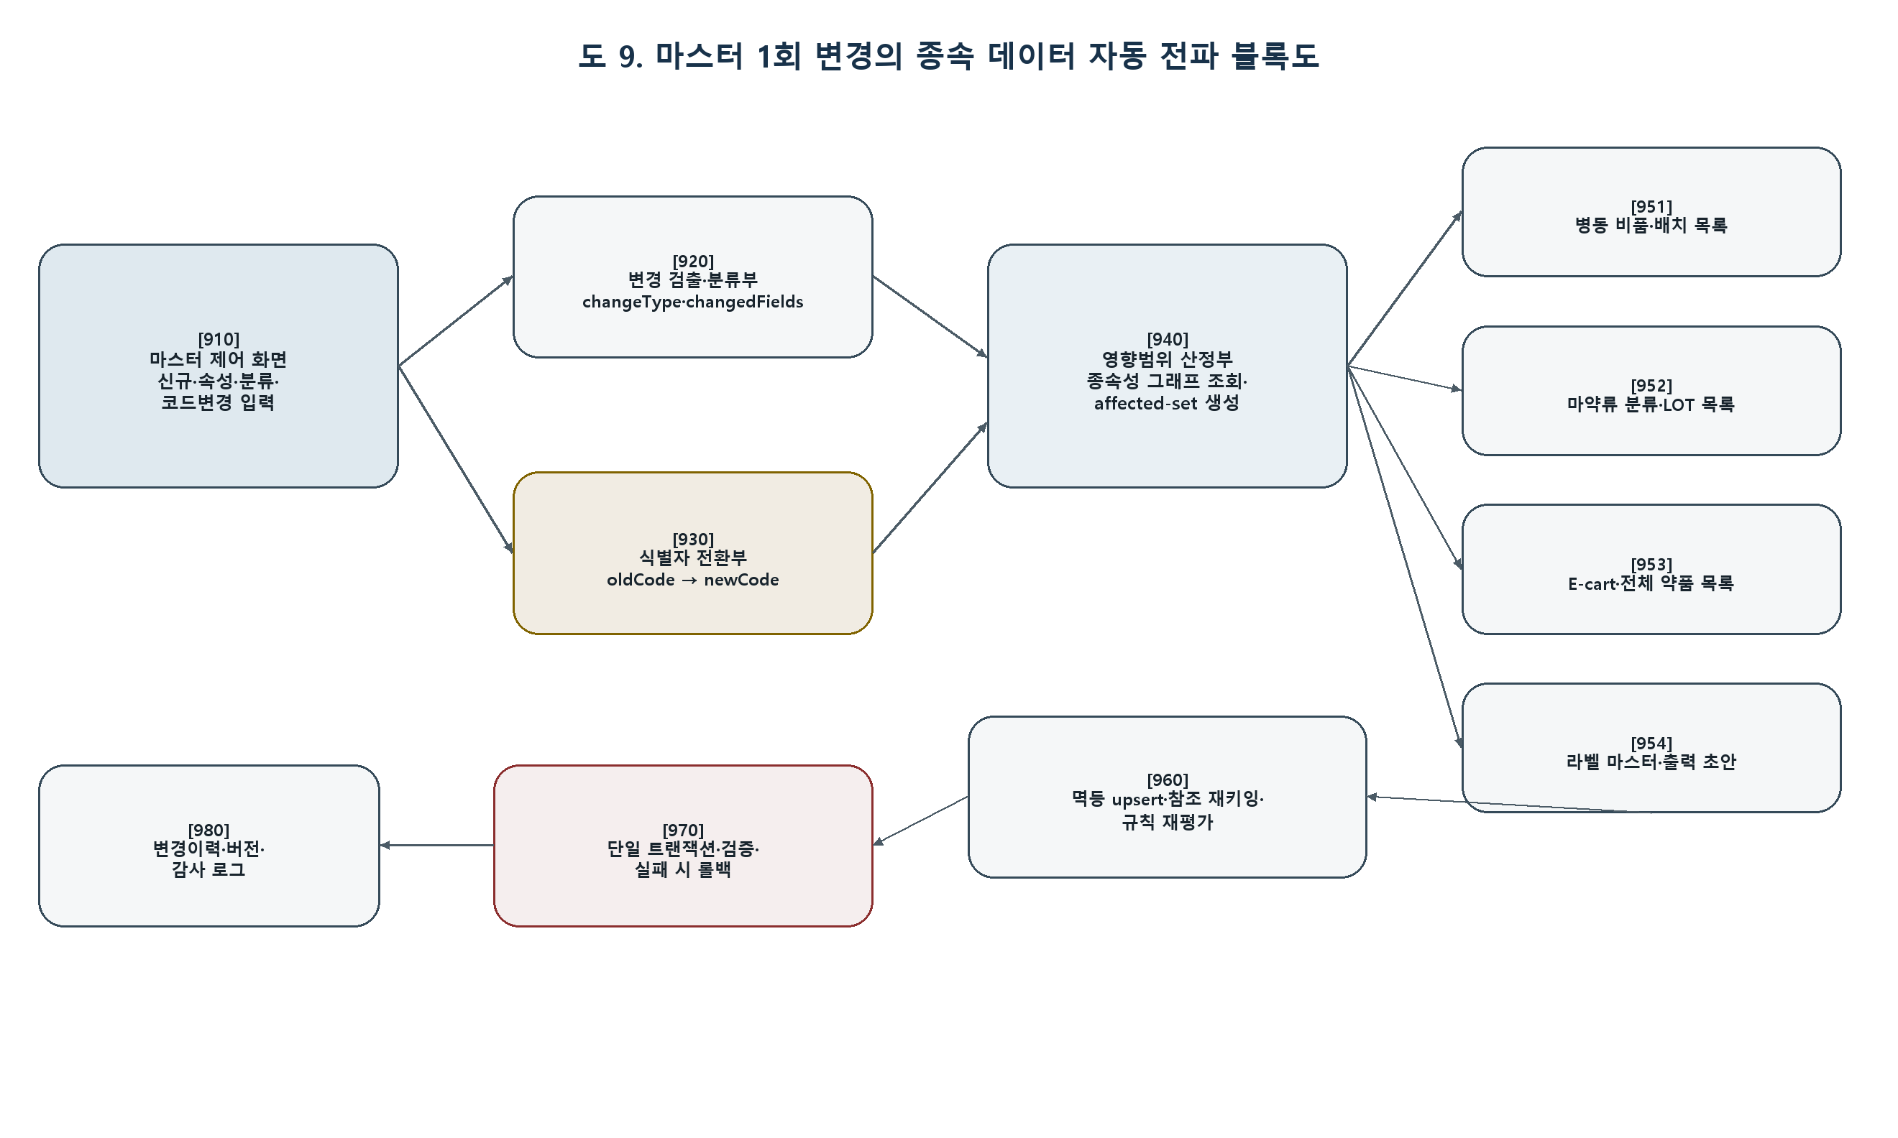
도 9

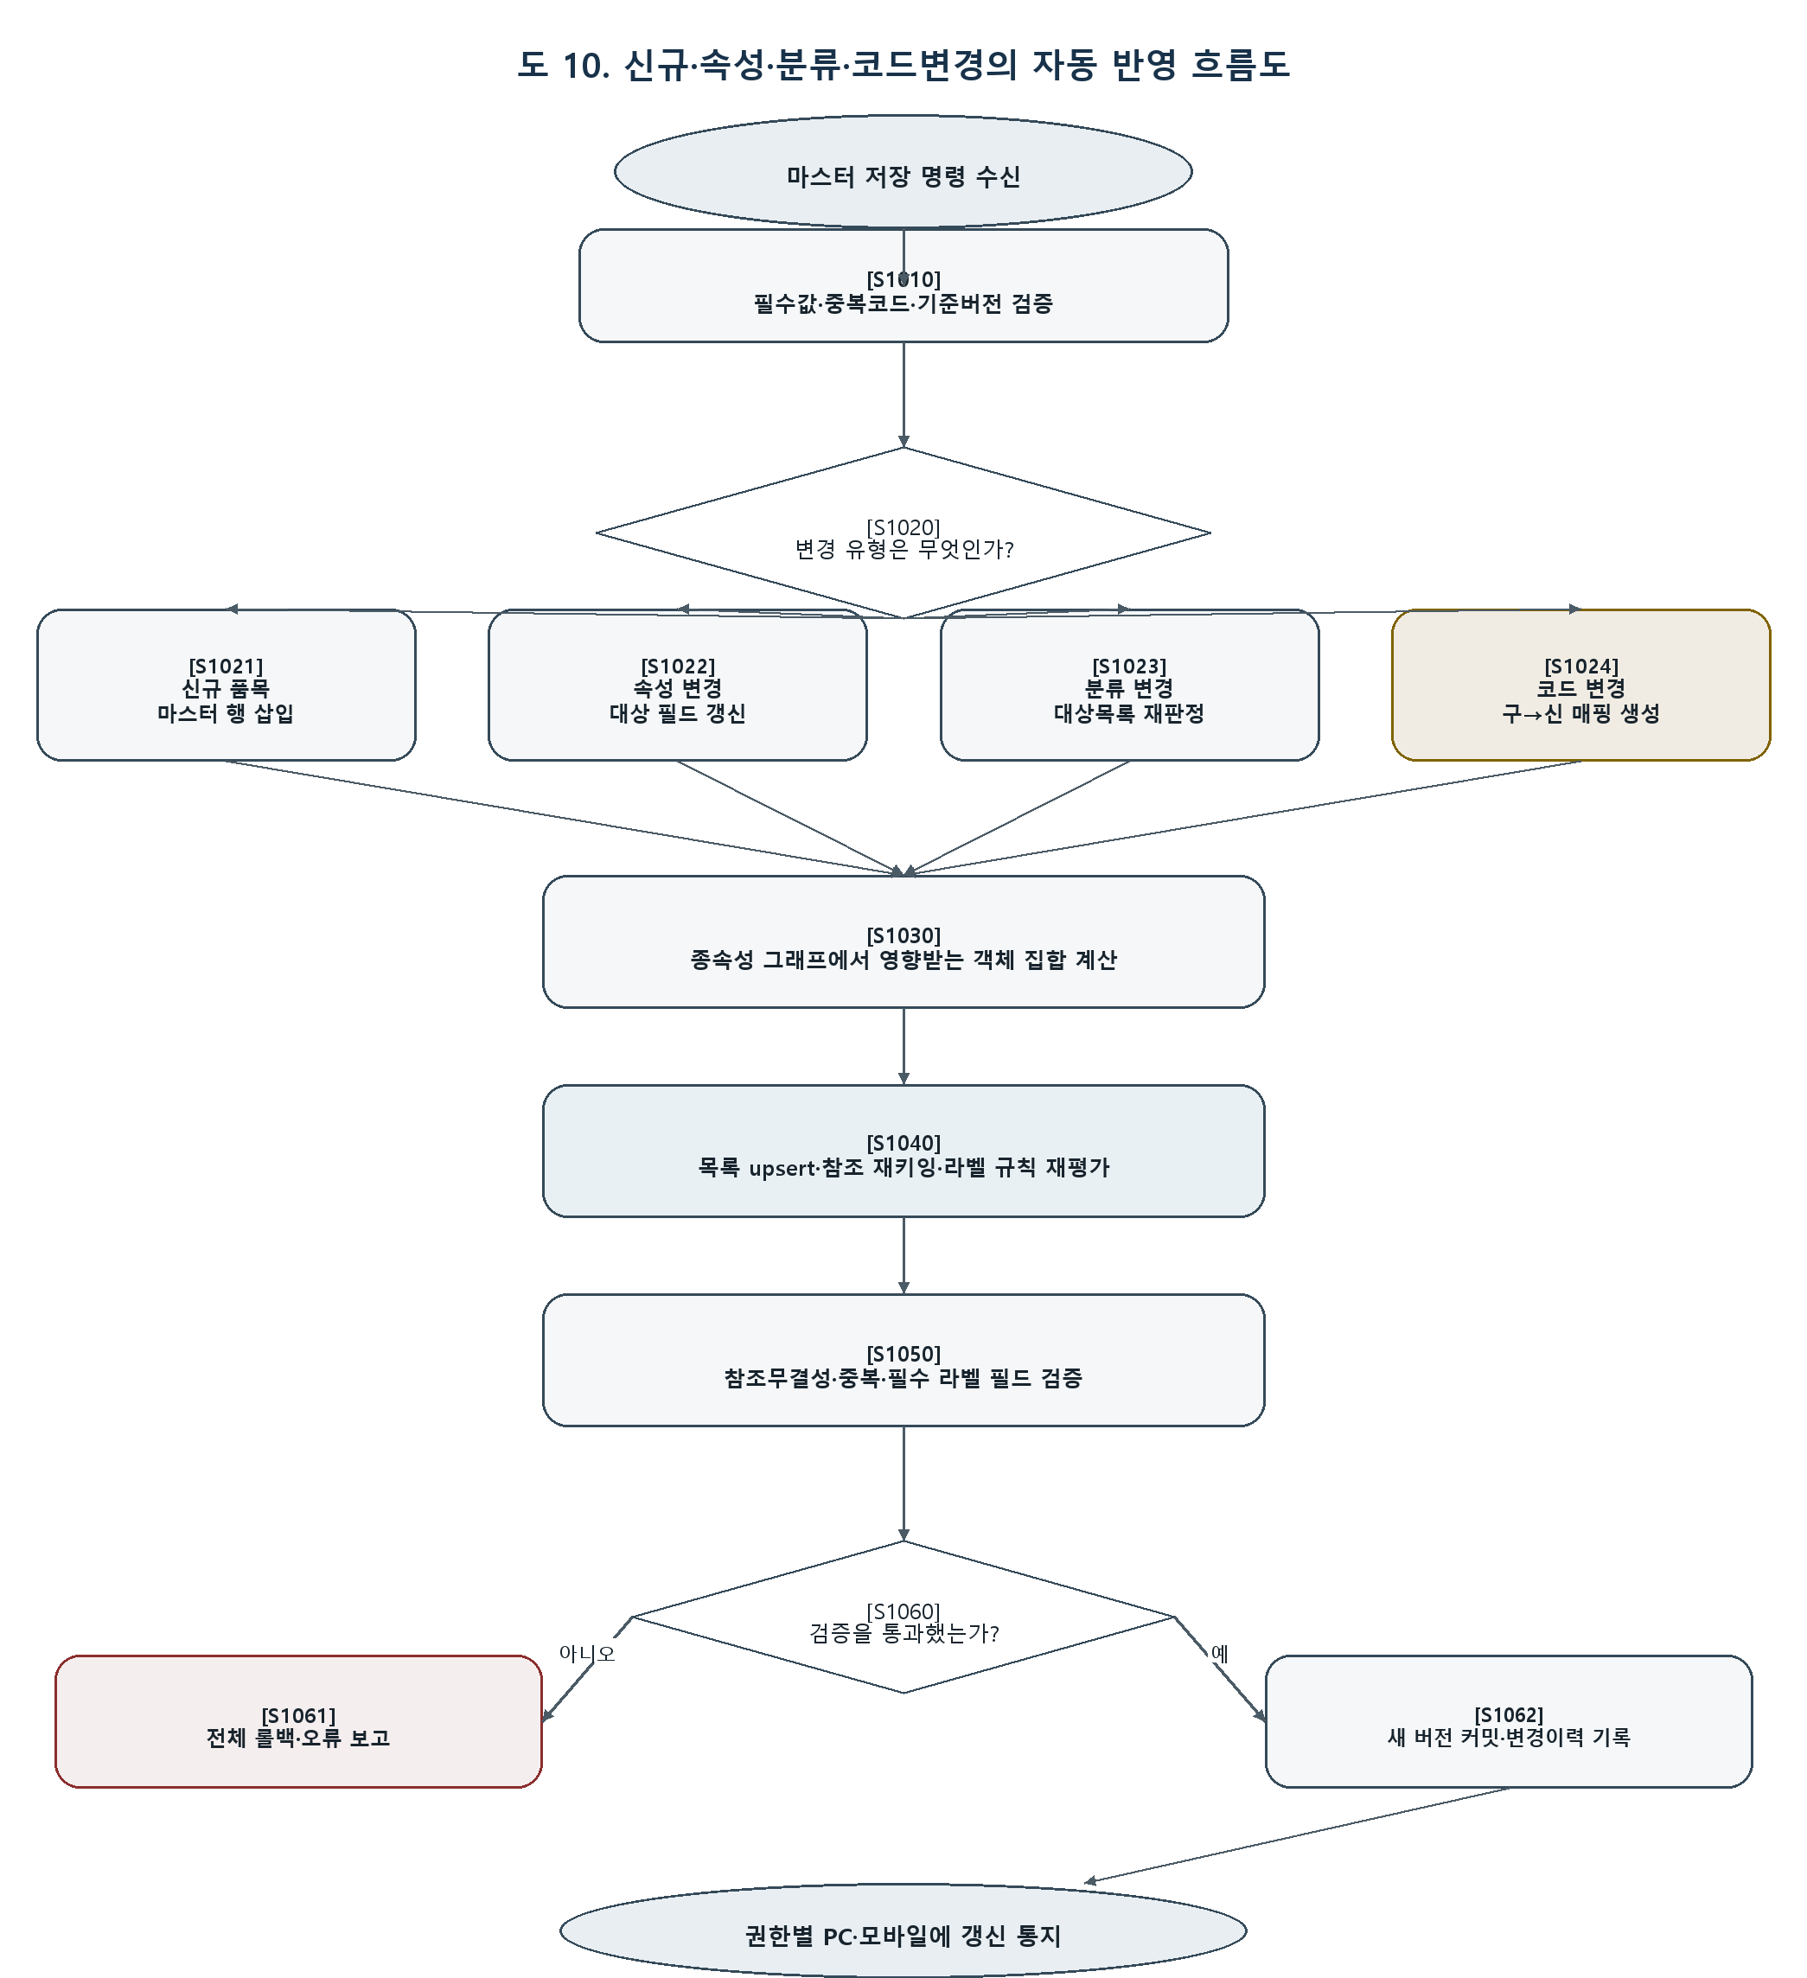
도 10

